# Modele :

Voici les différentes tables du modèle :

* **Date**

Variables prises en comptes :

* + - L’année des DPE, la période constructions des logements
    - Les dates de fin de validité, réception DPE etc…
* **Logements_global Trié**
  + Cette table résulte d'une fusion de deux fichiers CSV (l'un contenant les données des logements neufs et l'autre des logements existants).
  + La fusion a été réalisée dans **Power Query**, en utilisant la fonction d'agrégation. Pour que cette fusion soit possible, il a été nécessaire que les colonnes des deux fichiers CSV soient identiques (mêmes nombres, noms et structure).
  + Cette table contient les informations géographiques associées aux logements du de Nice et Lyon.
  + Elle inclut des colonnes comme :
    - **code_insee_(BAN)** : Identifiant unique de chaque commune.
    - **code_postal_(brut)** : Code postal des logements.
  + Cette table est extrèmement importante pour la réalisation de cartes interactives parce qu’elle fournit les données de localisation nécessaires pour afficher les logements sur une carte géographique.

1. **Mesures**

Variables prises en comptes :

* + - Le coût moyen
    - La consommation moyenne

1. **Performances**

Variables prises en comptes :

* + - Les étiquettes ainsi que le score DPE et GES des logements neufs/existants

1. **Villes**

Variables prises en comptes :

* + - Le code postal
    - Les coordonées
    - Le n° de régions

# Remarques de développement **:**

* La table **Logements_global Trié** est vraiment volumineuse : elle contient énormément de données. Son rôle est donc crucial dans ce projet.
* La table **Villes** impacte les dimensions géographique, elle va permettre d’obtenir un visuel dyanique et réel de la base de données.

# Architecture des tables :

Voici l’architecture général tables du modèle :

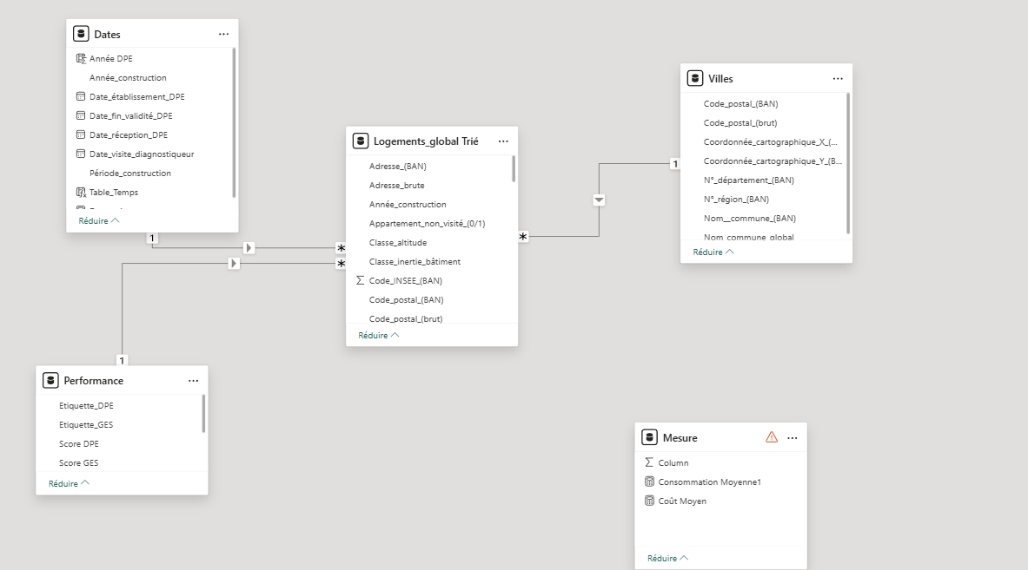

# Règle RLS :

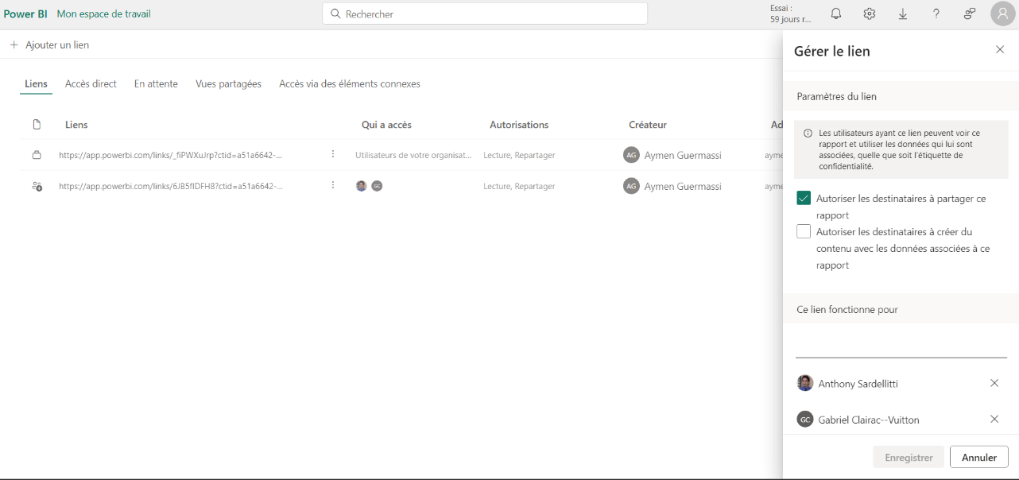L’accès à ce projet nécessite l’obtention du lien (sur le GitHub)  
 et être connecté au compte ayant obtenu une autorisation préalable.

# Analyseur de performance :

L’indicateur de performance nous permet de savoir combien de temps mettes les données, graphique a s’afficher.

Notre analyse de performance est disponible en téléchargement sur le GitHub du projet :

<https://github.com/gabrielcv69/iut_sd2_powerbi_enedis>

